В последний день занятий, 29 ОКЯБРЯ 2011 года, в школе была проведена традиционная общешкольная линейка.
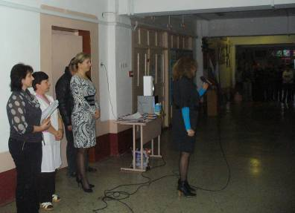

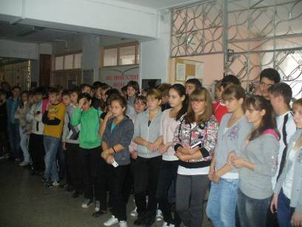

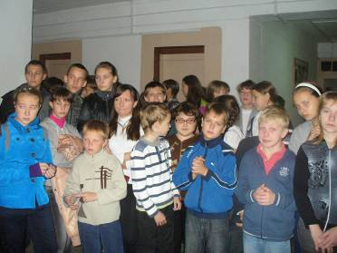

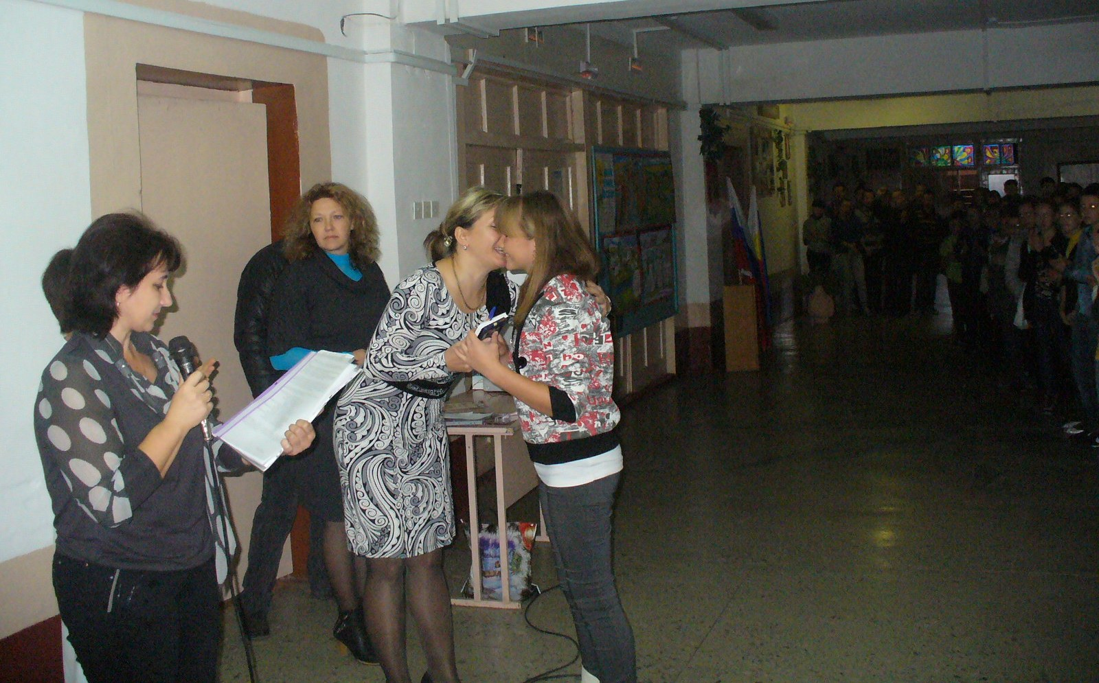
С приветственным словом ко всем учащимся школы обратились директор Тутова Л. Н. и заместитель директора по УВР Александрова О. А. В своей речи они подчеркнули необходимость получения прочных знаний, поблагодарили отличников учебы за добросовестный труд, выразив надежду, что учащиеся нашей школы будут не только приумножать вои знания, но и достигнут больших высот.
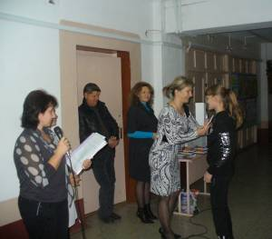
Итоги 1 четверти. На «ОТЛИЧНО» закончили четверть 27 учащихся 3-4 и 6-9 классов:
- Юзикеева Софья- 3 а
- Прудников Владимир ( 3а)
- Пивненко Полина (3а)
- Мозолева Анастасия (3в)
- Дудченко Филипп (3в)
- Чунихин Александр (3 в)
- Игнатенко Татьяна (3 в)
- Карачина Алина (4а)
- Бабина Анна (4б)
- Переверзева Мария (4б)
- Мироненко Илья (4б)
- Мельников Даниил (4в)
- Барашев Алексей (6а)
- Водолазская Татьяна (6б)
- Мелихов Николай (6б)
- Харитонов Станислав (6в)
- Рязанов Никита (6в)
- Петрова Виктория (6в)
- Кощенкова Анастасия (7а)
- Гуров Александр (7б)
- Полякова София (7б)
- Цапик Алена (7б)
- Алексеева Екатерина (8б)
- Куропаткина Марина (8б)
- Стадников Дмитрий (9б)
- Бахтинова Валентина (9б)
- Семендяева Наталья (9б)
Продолжила линейку заместитель директора по ВР Абакумова А. В. , которая совместно с руководителем МО учителей физической культуры Бартовым В. А. подвела итоги спортивных достижений, вручив грамоты и медали лучшим спортсменам школы:

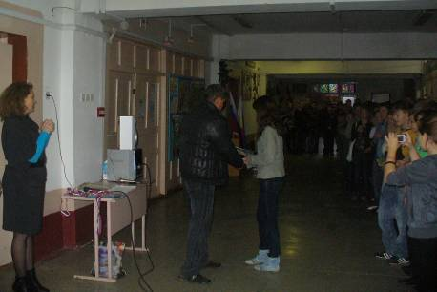

Далее Александра Викторовна предоставила слово школьному фельдшеру Жердевой С. Д. по вопросу необходимости иммунизации против гриппа. Также был проведен инструктаж по правилам поведения учащихся в общественных местах, о соблюдении Закона №346 и недопустимости употребления табачной и алкогольной продукции, технике безопасности, правилам дорожного движения.
Администрация школы пожелала ученикам и учителям хорошо отдохнуть на каникулах. Линейка закончилась громогласным «УРА! КАНИКУЛЫ!»

